ANALISIS KRITIS MISI EKOLOGIS
Aluk Tallu Lolona Menjawab Kejadian 1:28 Dan Implikasinya Bagi
Gereja Toraja Jemaat Tambakuku
SKRIPSI

Diajukan kepada Fakultas Teologi dan Sosiologi Kristen
Institut Agama Kristen Negeri (IAKN) Toraja
Sebagai Persyaratan Memperoleh Gelar Sarjana Agama (S. Ag)
ONALVI CERIA RONGKO'
2320197288
Program Studi Misiologi
FAKULTAS TEOLOGI DAN SOSIOLOGI KRISTEN
INSTITUT AGAMA KRISTEN NEGERI (IAKN) TORAJA
2022
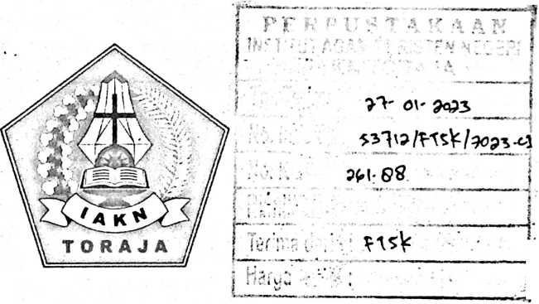

HALAMAN PERSETUJUAN  Judul : Analisis Kritis Misi Ekologis  Sub-judul : Aluk Tallu Lolona Menjawab Kejadian 1:28 Dan Implikasinya Bagi  Gereja Toraja Jemaat Tambakuku  Disusun oleh :  Nama | : Onalvi Ceria Rongko'
NIRM | :2320197288
Program Studi | : Misiologi
Fakultas | : Teologi dan Sosiologi Kristen

Setelah dikonsultasikan, dikoreksi, dan diperbaiki berdasarkan arahan
dosen pembimbing, maka skripsi ini disetujui untuk dipertahankan pada ujian
skripsi yang diselenggarakan oleh Fakultas Teologi dan Sosiologi Kristen, Institut
Agama Kristen Negeri (IAKN) Toraja.
Tana Toraja, 20 Juni 2022
Dosen Pembimbing
Pembimbing I,
Andana andi Sitammu, M.Th
NIEzf^6905222006041009

NIDN. 2229079701
ii

HALAMAN PENGESAHAN  Judul  Sub Judul | : Analisis Kritis Misi Ekologis  : Aluk Tallu Lolona Menjawab Kejadian 1:28 Dan Implikasinya  Bagi Gereja Toraja Jemaat Tambakuku
Disusun oleh | Nama : Onalvi Ceria Rongko'  NIRM : 2320197288  Program Studi : Misiologi  Fakultas : Teologi dan Sosiologi Kristen
Dibimbing oleh | I. Andarias Tandi Sitammu, M. Th  n. Gayus Darius, M. Th

Telah dipertahankan di depan dewan penguji pada ujian sarjana (S-l)
Institut Agama Kristen Negeri (IAKN) Toraja tanggal 23 Juni 2022 dan diyudisium
tanggal 16 September 2022.
Dewan Penguji
Penguji Utama,

Roby M a min g, M. Th
NIP. 198105062006041003

NIP. 198501022009012012
Panitia Ujian Skripsi
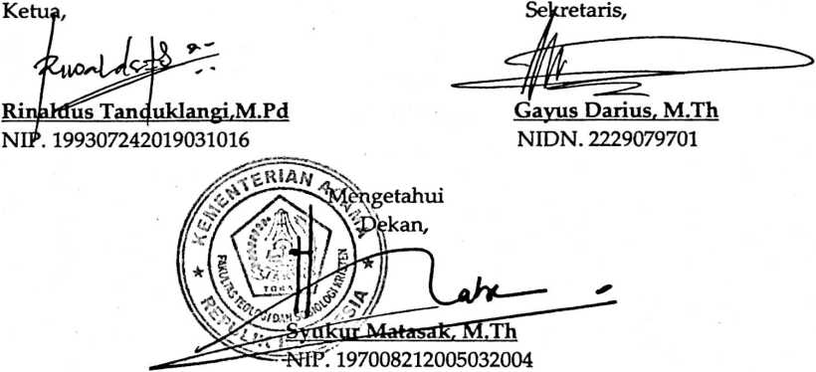
iii
HALAMAN KEASLIAN TULISAN
Saya yang bertanda tangan di bawah ini:
Nama : Onalvi Ceria Rongko'
NIRM : 2320197288
Tempat, Tanggal Lahir : Nanggala, 29 Juli 1999
Prodi : Misiologi
Fakultas : Teologi dan Sosiologi Kristen
Menyatakan bahwa skripsi tersebut adalah merupakan hasil karya
sendiri, kecuali kutipan-kutipan yang dengan jelas disebutkan sumber
rujukannya. Apabila dikemudian hari terbukti atau dapat dibuktikan
bahwa skripsi ini merupakan hasil saduran atau jiblakan dari karya orang
lain, maka pihak kampus IAKN Toraja melalui rektor, berhak untuk
mencabut gelar dan ijazah yang telah diberikan kepada saya.
Tana Toraja, 16 September 2022

METE
TEMPEL
enulis Skripsi
^09999AKX079539048
^{v} * Orialvi Ceria Rongko^{z}
NIRM. 2320197288
iv


HALAMAN PERSETUJUAN PUBLIKASI
Yang bertanda tangan dibawah ini:
Nama : Onalvi Ceria Rongko'
NIRM : 2320197288
Fakultas/Program Studi : Teologi dan Sosiologi Kristen/Misiologi
Dengan ini menyetujui untuk memberikan izin kepada pihak IAKN
Toraja yaitu Hak Bebas Royalti Non-Ekslusif (Non-exclusive Royalti-Free
Right) atas karya ilmiah skripsi yang berjudul:
Analisis Kristis Misi Ekologis, Aluk Tallu Lolona Menjawab Kejadian 1:28 dan
Implikasinya Bagi Gereja Toraja Jemaat Tambakuku.
Dengan ini pihak IAKN Toraja berhak menyimpan, mengelolanya dalam
pangkalan data (database), mendistribusikannya dan menampilkan atau
mempublikasikan sebagian dari skripsi ini (Bab 1 sampai Bab 5) pada repository
Perguruan Tinggi untuk kepentingan akademis dengan tetap mencantumkan
nama penulis skripsi ini.
Demikian pernyataan ini saya buat dengan sebenarnya.
Tana Toraja, 16 September 2022

5 ^5^{AC4AKX079539047} Ceria Rongko'
NIRM: 2320197288

Nama | : Onalvi Ceria Rongko'
Nirm | :2320197288
Program Studi | : Misiologi
Judul Skripsi | : Analisis Kritis Misi Ekologis, Aluk Tallu Lolona  Menjawab Kejadian 1:28 Dan Implikasinya Bagi  Gereja Toraja Jemaat Tambakuku
Tanggal Pemeriksaan | : 03 September 2022
Similarity | : 15%

Dinyatakan MEMENUHI SYARAT ambang batas toleransi. Jika
kemudian hari ditemukan kekeliruan karena keterbatasan aplikasi seperti
adanya kesamaan dengan karya ilmiah lain yang lebih awal mendapat
pengakuan sebagai hak cipta (misalnya: karya ilmiah tersebut belum publish
secara Online), maka semua konsekuensi yang ditimbulkan menjadi menjadi
tanggung jawab penulis skripsi.
Demikian surat pernyataan ini, untuk dipergunakan sebagaimana
mestinya.
Penulis Skripsi >

>
OJ METERAI
^=»J| TEMPEL ■
6j51AAJX982774327
Onalvi Ceria Rongko'
Mengkendek, 13 September 2022

'< NIP. 1983202132009121005
NIRM: 2320197288
vi
HALAMAN PERSEMBAHAN
Skripsi ini saya persembahkan kepada: Tuhan Yesus Kristus yang
terus menopang penulis dalam segala situasi dan kondisi. Alam semesta
sebagai bentuk kasih dan keprihatinan penulis akan krisis ekologis. Kedua
orang tua dan saudara kandung saya yang terus dan selalu mendukung
penulis. Institut Agama Kristen Negeri (IAKN) Toraja sebagai tempat
penulis menuntut ilmu dan menyelesaikan pendidikan strata satu. Gereja
Toraja Jemaat Tambakuku sebagai jemaat penulis sekaligus tempat
penulis melakukah penelitian. Diri saya sendiri yang telah berjuang dan
bekerja dengan keras
vii

MOTTO
Mendengarkan jeritan bumi adalah langkah awal pemelihaaran rumah
kita bersama."
viii

Abstrak
Onalvi Ceria Rongko' (2320197288). Judul Skripsi: Analisis Kritis Misi Ekologi:
Aluk Tallu Lolona Menjawab Kejadian 1:28 Dan Implikasinya Bagi Gereja Toraja
Jemaat Tambakuku. Dibimbing oleh Pdt. Andarias Tandi Sitammu, M. Th selaku
pembimbing I dan Gayus Darius, M. Th selaku pembimbing H.
Judul ini dipilih karena krisis ekologi yang semakin memprihatinkan dan
berdampak bagi seluruh sistem kehidupan yang ada di bumi. Gereja perlu untuk
melihat kembali makna misi sesuai dengan konteks yang ada. Misi ekologi
adalah suatu usaha rekonsialiasi hubungan antara manusia dengan Tuhan,
manusia dengan alam dan manusia dengan sesamanya, sekaligus usaha untuk
lebih mencintai alam. Penelitian ini bertujuan untuk menggali nilai-nilai misi
ekologis dalam Aluk Tallu Lolona dan relevansinya bagi penafsiran Kejadian 1:28
dalam konteks misi ekologis. Penulis menggunakan metode penelitian Biblika
Kontekstual Kombinasi Penelitian Pustaka/Biblika dan lapangan. Melalui
penelitian ini penulis menyimpulkan bahwa terdapat nilai-nilai misi ekologis
yang penting dalam Aluk Tallu Lolona. Interaksi dan hubungan yang harmonis
antara semua ciptaan dalam Aluk Tallu Lolona dapat menjadi tawaran dalam
memaknai kembali teks Kejadian 1:28.
Kata kunci: misi, ekologis, Aluk Tallu Lolona, Kejadian 1:28
ix

Abstract
Onalvi Ceria Rongko’ (2320197288). Thesis Title: Critical Analysis of
Ecological Mission: Aluk Tallu Lolona Answers Genesis 1:28 and Its Implications for the
Toraja Church, the Tambakuku Congregation. Supervised by Pdt. Andarias Tandi
Sitammu, M.Thas supervisor I and Gayus Darius, M. Th as supervisor II.
This title was chosen because the ecological crisis is increasingly concerning
and has an impact on all living Systems on earth. The church needs to re~examine the
meaning of mission according to the existing context. The mission ofecology is an effort
to reconcile the relationship between humans and God, humans and nature and humans
with each other, as well as an effort to love nature more. This study aims to explore the
values of the ecological mission in Aluk Tallu Lolona and their relevance for the
interpretation of Genesis 1:28 in the context of the ecological mission. The author uses the
Contextual Biblical research method, a combination of library/biblical research and field
research. Through this research, the writer concludes that there are important ecological
mission values in Aluk Tallu Lolona. The harmonious interaction and relationship
between all creation in Aluk Tallu Lolona can be an offer in reinterpreting the text of
Genesis 1:28.
Keywords: mission, ecology, Aluk Tallu Lolona, Genesis 1:28

